VERİ MADENCİLİĞİ -UYGULAMA ÖDEVİ
ÖDEV 2
R'de (veya Python'da) kullanılan temel fonksiyonlardan yararlandığınız bir script oluşturunuz. Bu çalışmayı posit.cloud da (veya colab'da) gerçekleştirebilirsiniz. GitHub hesabınızdan yayınlayınız. GitHub linkini ve yaptıklarınızı anlatan kısa raporunuzu word dosyası olarak; kodu ise tek script (betik) olarak (toplam 2 dosya) yükleyiniz. (Link ile erişim sağlanıp GirHub erişimi de kontrol edilecektir.)

# ODEV VERI MADENCILIGI - UYGULAMA ODEVI
# Hazirlayan: Selma Deneme Gencoglu
# Not: Temel fonksiyonlar ve veri yapilari uzerinden kurgulanmistir.
# =============================================================

# --- 0. HAZIRLIK: KUTUPHANE YUKLENMESI ---
# Sistemde paket kontrolü ve yükleme islemleri
if(!require(zoo)) install.packages("zoo")
if(!require(ggplot2)) install.packages("ggplot2")
if(!require(car)) install.packages("car")

library(zoo)
library(ggplot2)
library(car)

# --- 1. TEMEL MATEMATIKSEL FONKSIYONLAR ---
# Degisken tanimlama ve aritmetik operasyonlar
vize_notu <- 70
final_notu <- 85
basari_ortalamasi <- (vize_notu * 0.4) + (final_notu * 0.6)
print(paste("Hesaplanan Donem Sonu Basari Notu:", basari_ortalamasi))

# --- 2. VEKTOR YAPILARI VE ISTATISTIKSEL ANALIZ ---
# Veri dizileri uzerinde merkezi egilim olculeri
puan_listesi <- c(65, 80, 45, 95, 100, 75, 88)

print(paste("Grup Ortalamasi:", mean(puan_listesi)))
print(paste("En Yuksek Deger:", max(puan_listesi)))
print(paste("Standart Sapma:", sd(puan_listesi)))

# --- 3. VERI CERCEVESI (DATA FRAME) OLUSTURMA ---
# Farkli veri tiplerini (Karakter, Sayisal, Mantiksal) birlestirme
ogrenci_isimleri <- c("Ogrenci_1", "Ogrenci_2", "Ogrenci_3", "Ogrenci_4")
gunluk_calisma <- c(5, 8, 3, 10)
yeterli_mi <- gunluk_calisma >= 6 # Mantiksal sorgulama

df_odev2 <- data.frame(
Isim = ogrenci_isimleri,
Calisma_Saati = gunluk_calisma,
Durum = yeterli_mi)

# --- 4. VERI YAPISI INCELEME FONKSIYONLARI ---
# Verinin icerigini ve tipini sorgulama
print("--- Veri Seti Genel Ozeti ---")
summary(df_odev2)

print("--- Veri Seti Teknik Yapisi ---")
str(df_odev2)

# --- 5. TEMEL GORSELLESTIRME ---
# Verinin dagilimini gosteren bar grafigi
barplot(df_odev2$Calisma_Saati,
names.arg = df_odev2$Isim,
col = "steelblue",
main = "Ogrencilerin Gunluk Calisma Saatleri",
ylab = "Saat",
xlab = "Ogrenciler")

HAZIRLIK: KÜTÜPHANE YÜKLENMESİ
Kodun en başında yer alan if(!require(...)) yapısı, bilgisayarda eksik olan kütüphaneleri otomatik tespit edip yükler. zoo zaman serileri, ggplot2 profesyonel grafikler, car ise istatistiksel testler (VIF gibi) için gereklidir.
# Sistemde paket kontrolü ve yükleme islemleri
if(!require(zoo)) install.packages("zoo")
if(!require(ggplot2)) install.packages("ggplot2")
if(!require(car)) install.packages("car")
library(zoo)
library(ggplot2)
library(car)

1. TEMEL MATEMATİKSEL FONKSİYONLAR
vize_notu ve final_notu gibi değişkenler oluşturularak R'ın bir hesap makinesi gibi nasıl formül çalıştırdığı gösterilmiştir.
# Degisken tanimlama ve aritmetik operasyonlar
vize_notu <- 70
final_notu <- 85
basari_ortalamasi <- (vize_notu * 0.4) + (final_notu * 0.6)
print(paste("Hesaplanan Donem Sonu Basari Notu:", basari_ortalamasi))

2. VEKTÖR YAPILARI VE İSTATİSTİKSEL ANALİZ
c() fonksiyonu ile oluşturulan puan_listesi, aynı tipteki verilerin bir arada tutulmasını sağlar. Bu vektör üzerinde R'ın hazır istatistik fonksiyonları (mean, sd, max) çalıştırılarak grubun başarı profili çıkarılmıştır.
# Veri dizileri uzerinde merkezi egilim olculeri
puan_listesi <- c(65, 80, 45, 95, 100, 75, 88)

print(paste("Grup Ortalamasi:", mean(puan_listesi)))
print(paste("En Yuksek Deger:", max(puan_listesi)))
print(paste("Standart Sapma:", sd(puan_listesi)))

"Grup Ortalamasi: 78.2857142857143"
> print(paste("En Yuksek Deger:", max(puan_listesi)))
[1] "En Yuksek Deger: 100"
> print(paste("Standart Sapma:", sd(puan_listesi)))
[1] "Standart Sapma: 18.9007432456529"

Vektör analizi sonuçları; grubun ortalama başarısının 78.28 ile tatmin edici düzeyde olduğunu ancak 18.90'lık standart sapma değerinin, öğrenciler arasındaki başarı farkının belirgin olduğuna işaret ettiğini göstermektedir.

3. VERİ ÇERÇEVESİ (DATA FRAME) OLUŞTURMA
R'daki en önemli yapı olan data.frame, bir Excel tablosu gibi çalışır. Burada öğrenci isimleri (karakter), çalışma saatleri (sayısal) ve "yeterli mi?" sorusunun cevabı (mantıksal: TRUE/FALSE) birleştirilmiştir. Bu, farklı veri türlerinin bir arada işlenebildiğini kanıtlar.
# Farkli veri tiplerini (Karakter, Sayisal, Mantiksal) birlestirme
ogrenci_isimleri <- c("Ogrenci_1", "Ogrenci_2", "Ogrenci_3", "Ogrenci_4")
gunluk_calisma <- c(5, 8, 3, 10)
yeterli_mi <- gunluk_calisma >= 6 # Mantiksal sorgulama

df_odev2 <- data.frame(
Isim = ogrenci_isimleri,
Calisma_Saati = gunluk_calisma,
Durum = yeterli_mi)

4. VERİ YAPISI İNCELEME FONKSİYONLARI
summary() komutu verinin istatistiksel özetini (min, max, medyan), str() komutu ise verinin teknik yapısını (hangi sütun hangi tipte) raporlar.
# Verinin icerigini ve tipini sorgulama
print("--- Veri Seti Genel Ozeti ---")
summary(df_odev2)
print("--- Veri Seti Teknik Yapisi ---")
str(df_odev2)

Isim Calisma_Saati Durum
Length:4 Min. : 3.0 Mode :logical
Class :character 1st Qu.: 4.5 FALSE:2
Mode :character Median : 6.5 TRUE :2
Mean : 6.5
3rd Qu.: 8.5
Max. :10.0

summary(df_odev2)komutu:
Min & Max: Öğrencilerin en az ve en çok kaç saat çalıştığını gösterir. Bu, veri setimizin sınırlarını (ranjını) belirler.
Mean (Ortalama): Grubun genel çalışma düzeyini gösterir. Örneğin ortalama 8 saat ise, bu bizim "normal" kabul ettiğimiz değerdir.
Median (Ortanca): Verileri küçükten büyüye dizdiğimizde tam ortada kalan değerdir. Ortalama ile Medyan birbirine yakınsa, veri "dengeli" demektir.

5. TEMEL GÖRSELLEŞTİRME
barplot() fonksiyonu, teorik verilerin görsel bir forma dönüştürülmesini sağlayarak analiz sonuçlarının daha hızlı anlaşılmasına yardımcı olur.

# Verinin dagilimini gosteren bar grafigi
barplot(df_odev2$Calisma_Saati,
names.arg = df_odev2$Isim,
col = "steelblue",
main = "Ogrencilerin Gunluk Calisma Saatleri",
ylab = "Saat",
xlab = "Ogrenciler")

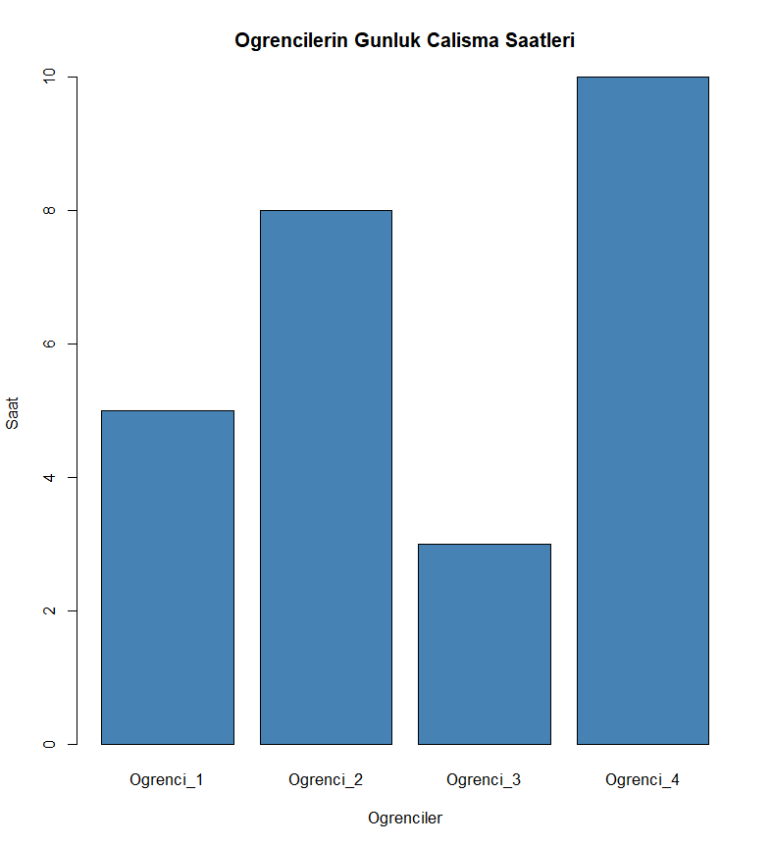

Yukarıdaki grafik incelendiğinde, öğrenciler arasında günlük çalışma saatleri bakımından belirgin bir farklılık olduğu görülmektedir.
Ogrenci_4, 10 saate yaklaşan (yaklaşık 9-10 saat) çalışma süresiyle gruptaki en yüksek performansı sergileyen öğrencidir. Bu öğrenci, akademik başarı potansiyeli en yüksek aday olarak öne çıkmaktadır. Ogrenci_3, ise yaklaşık 3-4 saatlik çalışma süresiyle grubun en az çalışan üyesidir. Bu değer, öğrencinin çalışma disiplini açısından desteklenmesi gerektiğini göstermektedir.
Ogrenci_2 yaklaşık 8 saatlik bir çalışma ile ortalamanın üzerinde bir istikrar sergilerken, Ogrenci_1 yaklaşık 5 saat ile grubun orta-alt bandında yer almaktadır.
Elde edilen istatistiksel çıktılar ve sütun grafiği gösterimi, verilerin sadece saklanmasını değil, aynı zamanda görsel ve sayısal olarak 'profilleme' sürecine tabi tutulmasını sağlamıştır.

